 | 大直高中104學年度第一學期第一次教學研究會會議記錄與成果
學 科 |  | □高中__________科  ☑國中 社會 領域 | 地 點 | 705教室
日 期 |  | 104年 08 月 26 日 | 時 間 | 13:30~15:00
主 席 |  | 江朋儒 | 紀 錄 | 江朋儒
會議記錄
- 領域召集人因個人職涯規劃因素，由湯惠亘老師改為江朋儒老師。
- 各處室宣導事項(摘錄)：
  - 期末考出題教師務必繳交答案電子檔。
  - 補教教學說明會：9/4(五)12:30~13:00 K中二樓。
  - 補救教學成績繳交截止日：10/15(四)，請確認辦理事項與繳交時間地點。
  - 104年經費使用狀況：請提出研習講師、教學材料、設備等需求。
  - 晨讀計畫9/18(五)前上傳；105/1/15(五)前繳交晨讀成果。
  - 教學計畫書9/11(二)前上傳學校日網站。
  - 確認領域日常成績處理原則：80-90分之間，作業、評量、態度各1/3。
  - 12/28(一)作業抽查：確認抽查項目、範圍。
  - 生涯發展教育議題融入課程討論：確認融入版本與單元；期末成果1/11(一)前繳交給資料組。
  - 提供領域共讀書單、薦購書單。
- 學科(領域)報告：
  - 亮點計劃本年度開始實施，課程實施過程與成果請加以記錄並省思。
  - 10/21(三)台北市第二群組共備研習分享課程研發、實施過程，領域成員全員參加並擇一學科報告。
  - 確認段考命題教師及範圍、成績輸入及次數設定、Email。
- 討論事項：
  - 補救教學負責人、辦理事項、繳交時間、地點：
科別 | 國7升國8 | 國8升國9
社會(地理) | 江朋儒 | 王竣霆
社會(歷史) | 湯惠亘 | 鄭嘉蓁
社會(公民) | 呂忻昀 | 舒莊

日期 | 星期 | 年級 | 科目 | 辦理事項 | 補考實施時間 作業繳交截止時間 | 補考地點 作業繳交地點
 |  | 八 | 地理 | 作業 | 9/11放學前 | 國中導師辦公室
 |  | 九 | 地理 | 作業 | 9/11十二點 | 三棟一樓高(四)辦公室
 |  | 八 | 歷史 | 作業 | 9/11放學前 | 國中導師辦公室
 |  | 九 | 歷史 | 作業 | 9/14放學前 | 國中導師辦公室
 |  | 八 | 公民 | 作業 | 9/11放學前 | 國中導師辦公室
 |  | 九 | 公民 | 補救教學、補考 | 9/9 16:10上課  9/15(二)12:30補考 | K中二樓

  - 活化教學知能工作坊計劃(八次共備時間)：
場次 | 日期 | 課程內容 | 講座或負責人 | 活動時間
1 | 8/26 | 期初教學研究會 | 江朋儒 老師 | 9:00-12:00
2 | 9/30 | 國際教育分享 | 黃靖婷 老師 | 9:00-12:00
3 | 10/21 | 共備研習發表 | 江朋儒 老師 | 9:00-12:00
4 | 10/28 | 期中教學研究會 | 江朋儒 老師 | 待商確
5 | 待商確 | 校外參訪─奇美博物館 | 江朋儒 老師 | 9:00-12:00
6 | 11月中 | 教學觀摩 | 黃靖婷 老師 | 9:00-12:00
7 | 12/9 | 輔導團公開觀課 | 輔導團 | 9:00-12:00
8 | 12/16 | 期末教學研究會 | 江朋儒 老師 | 9:00-12:00

  - 學科活動種類及辦理時間：
好社之徒/(104-2)105年/國中社會科/活動中心 確認無誤。
  - 作業抽查內容與範圍：
科別 | 抽查內容 | 預定範圍 (批改次數)
地理 | 習作 | L1~L4(兩次)
國七歷史 | 習作 | L1~L4(兩次)
國八歷史 | 習作/講義 | L1~L4(兩次)
國九歷史 | 習作/講義 | L1~L4(兩次)
國七公民 | 習作 | L1~L4(兩次)
國八公民 | 講義/習作 | L1~L4(兩次)
國九公民 | 講義 | L1~L4(兩次)

  - 教學觀摩教師：國七地理/黃靖婷老師，日期與時間待商確。
- 散會。

活動照片
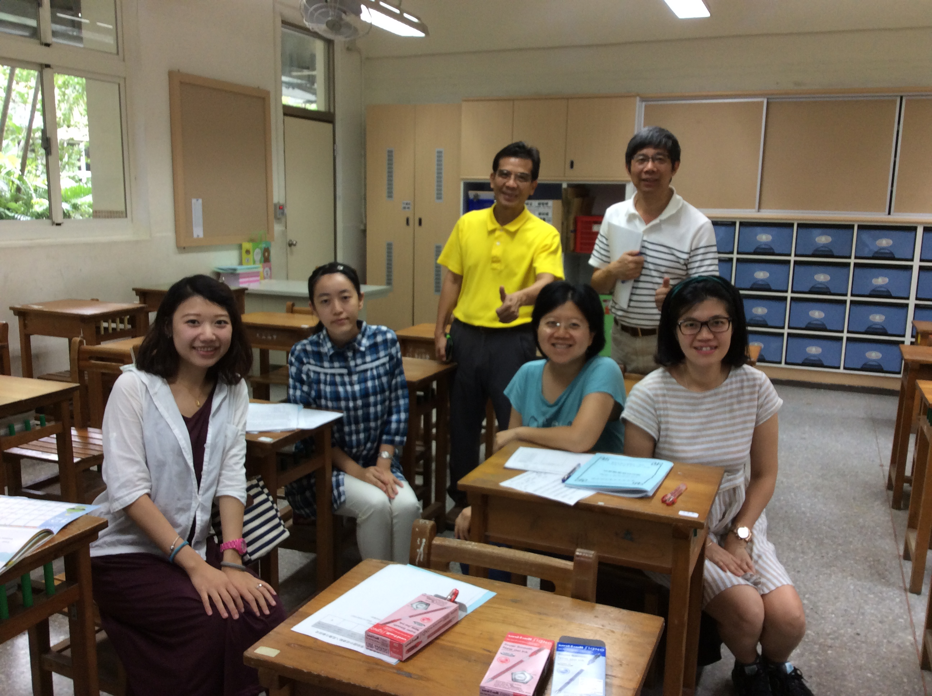
說明一、
說明二、

